Конкурсы - это всегда волнительно и ответственно. Позади длительная подготовка, отборочный школьный этап...

21 марта в библиотеке «Веда» состоялся областной конкурс стихотворных произведений «Солнечный ветер».
Ученики 1АП класса: Чащина Таня, Фуфин Костя, Репин Ярослав и Щелин Мирон читали произведения И. Токмаковой и
И. Пивоваровой.
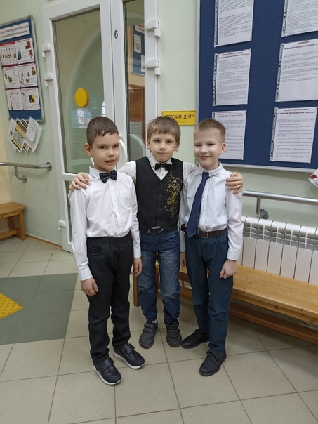
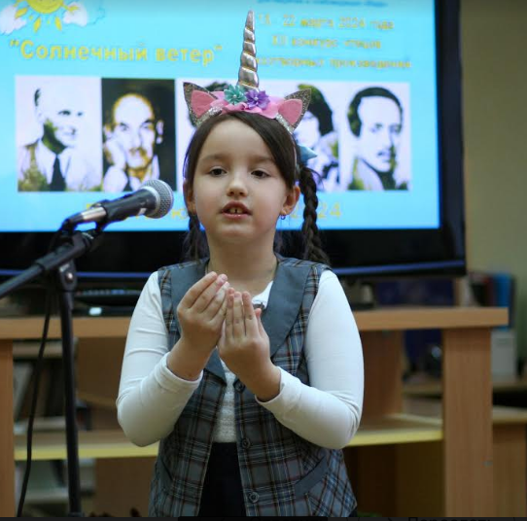
Ярик, Костя, Мирон Таня

Ребята очень переживали, так как многие участвовали в конкурсе такого уровня впервые!
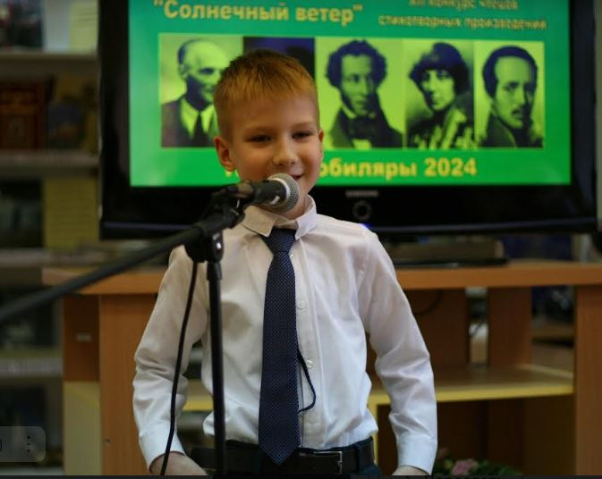
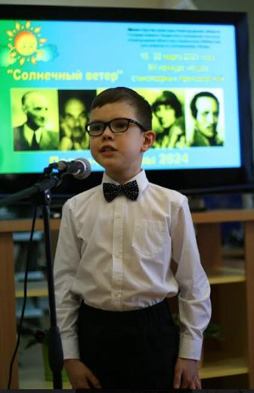
Мирон Ярослав
Участников было очень много!
Но все собрались, справились с волнением и достойно выступили! Прошло время... И вот, наконец-то, известны результаты: Репин Ярослав - победитель, получил Диплом II степени. В подарок получил книгу, о которой давно мечтал. Ура!!! Молодец!
Ярик, мы все очень рады за тебя!

